峨眉山市政务服务中心
互联网上网服务营业场所审批办事指南

- 项目名称
互联网上网服务营业场所审批
- 实施主体
峨眉山市文化体育广电新闻出版局
- 项目类别
行政许可
四、许可依据
《互联网上网服务营业场所管理条例》第二条、第四条、第九条、第十一条
五、申请条件
1.有企业营业执照和章程；
2.营业面积不得低于20平方米、每台计算机占地面积不得低于2平方米；
3.有与其经营活动相适应的资金；
4.有与其经营活动相适应的符合国家规定的消防安全条件的营业场所；
5.有健全、完善的信息网络安全管理制度、安全技术措施；
6.有固定的网络地址和与其经营活动相适应的计算机等装置及附属设备；
7.有与其经营活动相适应并取得从业资格的安全管理人员、经营管理人员、专业技术人员；
8.必须实施经营管理技术措施；
9.法律、行政法规和国务院有关部门规定的其他条件。
六、申请材料
1.筹建材料
（1）互联网上网服务营业场所筹建申请表；
（2）工商营业执照复印件和章程 (营业执照内要事先增加相应许可经营项目）；
（3）法定代表人或者主要负责人的身份证明材料；
（4）营业场所的房屋证明文件或者租赁意向书（附出租人的房屋证明文件）；
2.最终审核阶段（申请人填写
（1）公安消防部门出具的消防安全符合规定的证明文件；
（2）公安信息网络安全部门出具的信息网络安全合格证明文件；
（3）经营管理技术系统安装证明文件；
（4）ISP接入意向书（接入速率、固定IP地址和E-mail地址）；
（5）营业场所建筑平面图、计算机和摄录像设备分布图。
七、取消前置条件: 资金信用证明
八、保留前置条件: 公众聚集场所投入使用、营业前消防安全检查合格证；互联网上网服务营业场所安全审核意见书。
九、办理流程
1.申请受理；2.填写筹建申请表；3.筹建勘验；4.公示；5.资料审核；6.终审勘察；7.核发许可证。
十、办理时限
法定时限15个工作日，承诺时限7个工作日。
十一、收费依据及标准
不收费
十二、咨询、投诉电话
窗口：0833-5339078 文广新局：0833-5522980
窗口邮箱:emswgxjck@163.com
窗口投诉电话：96196、0833-5529016

附录2
互联网上网服务营业场所筹建初审申请表
申请单位名称 | 峨眉山市××× |  |  |  |  |  |  |  |  |  | 地 址 |  |  |  |  | 峨眉山市××路××号
法定代表人 | 张×× |  |  |  |  | 联系电话 |  |  |  |  | ××× |  |  |  |  | 手机号码 |  |  |  |  |  | 138××××
主要负责人 | 张×× |  |  |  |  |  | 联系电话 |  |  |  |  | ××× |  |  |  |  |  |  | 手机号码 |  |  |  |  | 138××××
法定代表人身份证号码 | × | × |  | × | × |  |  | × | × | × |  |  | × | × | × |  |  | × |  | × | × |  | × |  | × | × | × | ×
承 诺
我（单位）知晓申请该项许可应当具备的条件以及提交虚假材料应当承担的法律责任，以上提交的申请材料内容真实。
申请人签名（盖章）：赵××
× 年 × 月 × 日
经办人意见:  ：  年 月 日 |  |  | 股室意见:  年 月 日 |  |  |  |  |  |  |  |  |  |  |  |  |  | 文化主管部门意见：  （盖 章）  签 名：  年 月 日

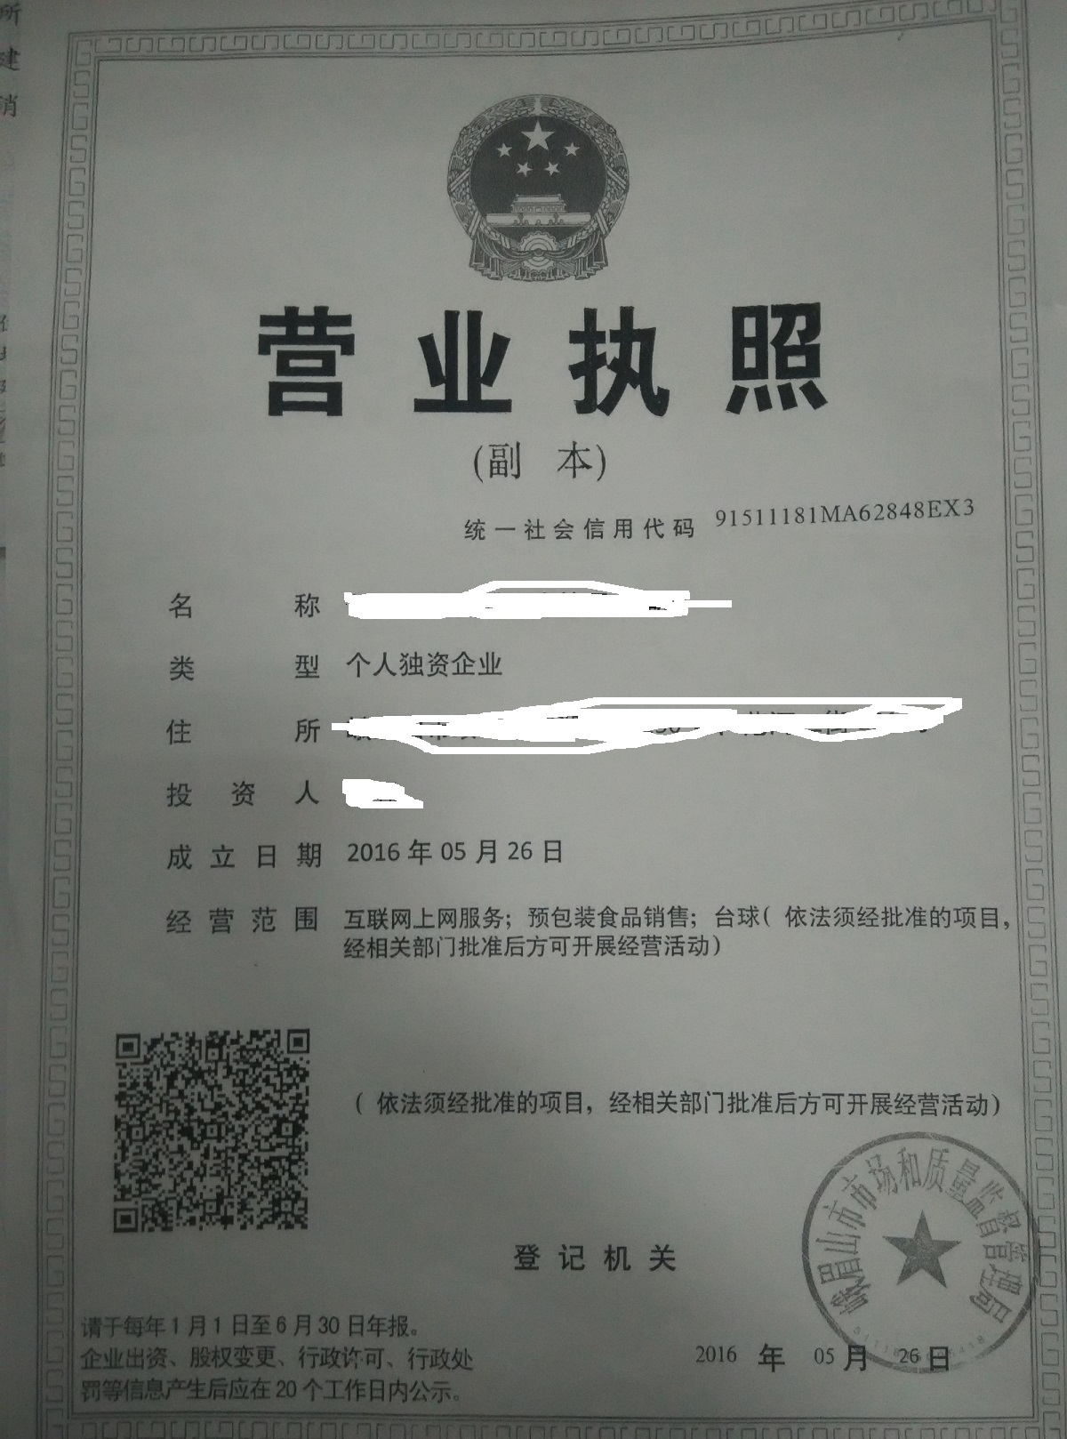

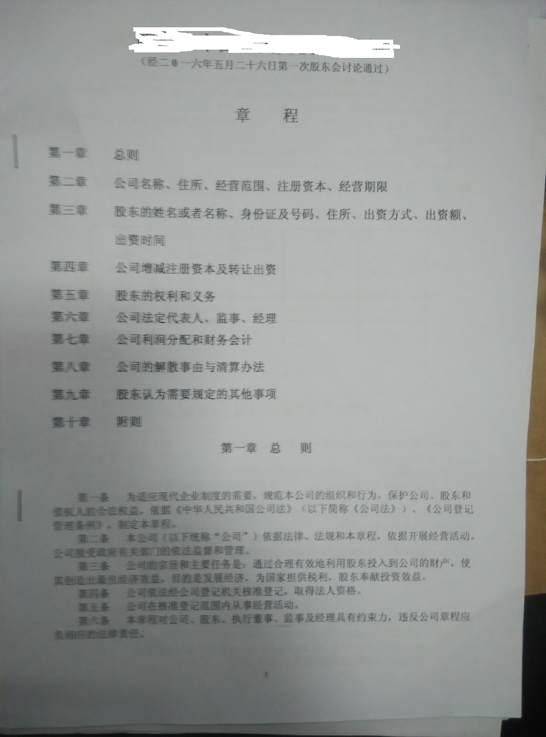



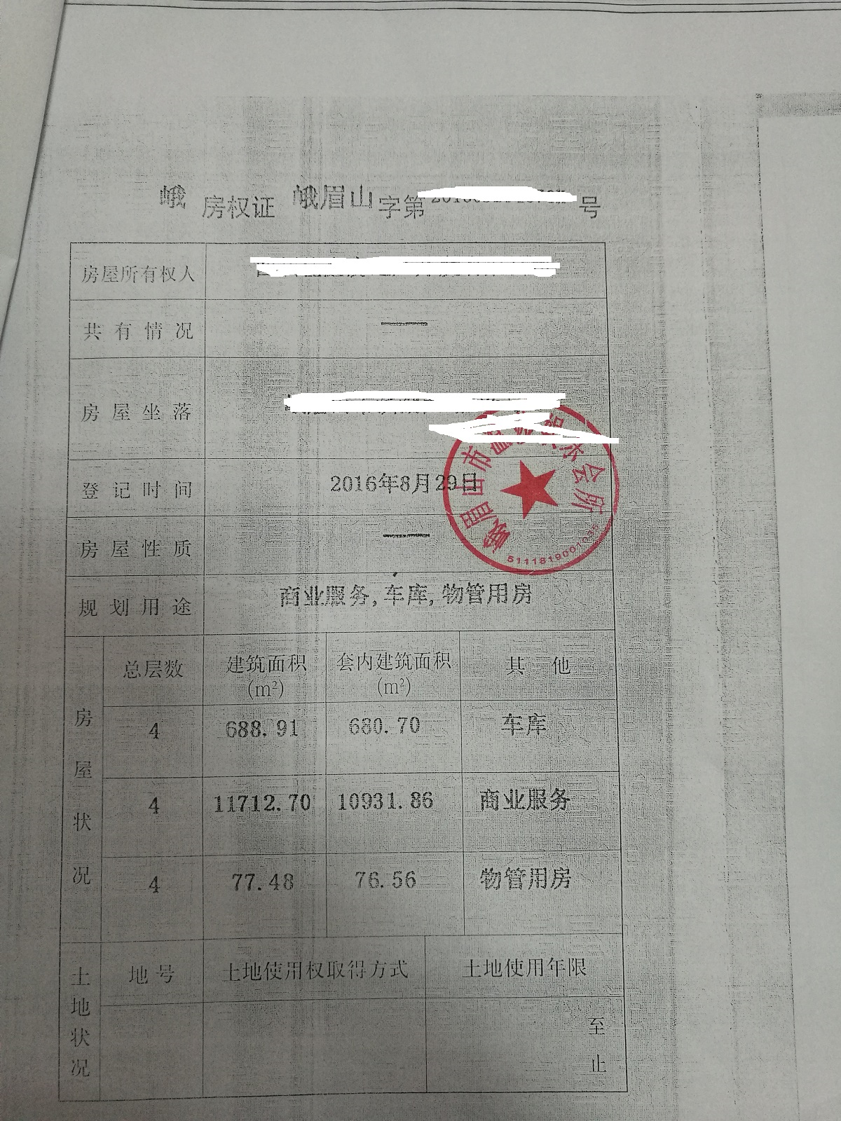

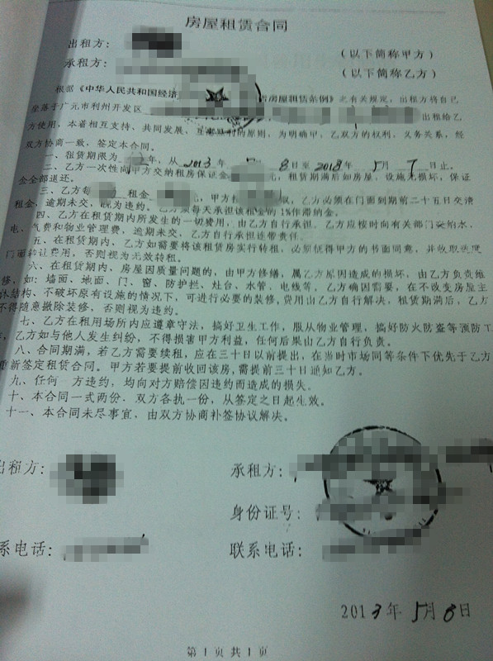

四川省互联网上网服务营业场所设立筹建现场勘验
预约申请表
拟筹建项目名称 |  | 峨眉山市✕✕✕
拟筹建地址 |  | 峨眉山市✕✕路✕✕号
拟任法定代表人 |  | 张 ✕ ✕ | 拟任主要负责人 | 张 ✕ ✕
拟设计算机台数 |  | ✕台 | 经营面积 | ✕✕ ㎡
联系人 |  | 赵 ✕ ✕ | 联系电话 | 138✕✕✕✕✕
申请人意见 |  | 根据《互联网上网服务营业场所管理条例》相关规定，本人（单位）拟设立互联网上网服务营业场所，现申请对拟筹建场所进行现场勘验。  申请人：赵✕✕ 2017 年✕ 月✕ 日
现  场  勘  验  记  录 | 经现场勘查，该场所位于 ，该场所建筑性质为 ， 该场所实际经营面积 平方米，周围２００米直线范围内（□是□否）有中学、小学。  结论：经现场勘查，该场所（□是□否）适合筹建互联网上网服务营业场所。  现场勘验人员签字: 年 月 日
审 批 部 门 意 见 | 行政审批部门意见：  行政审批部门负责人签字：  年 月 日

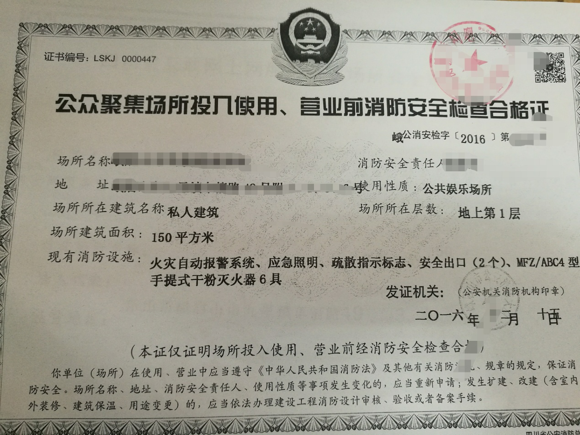

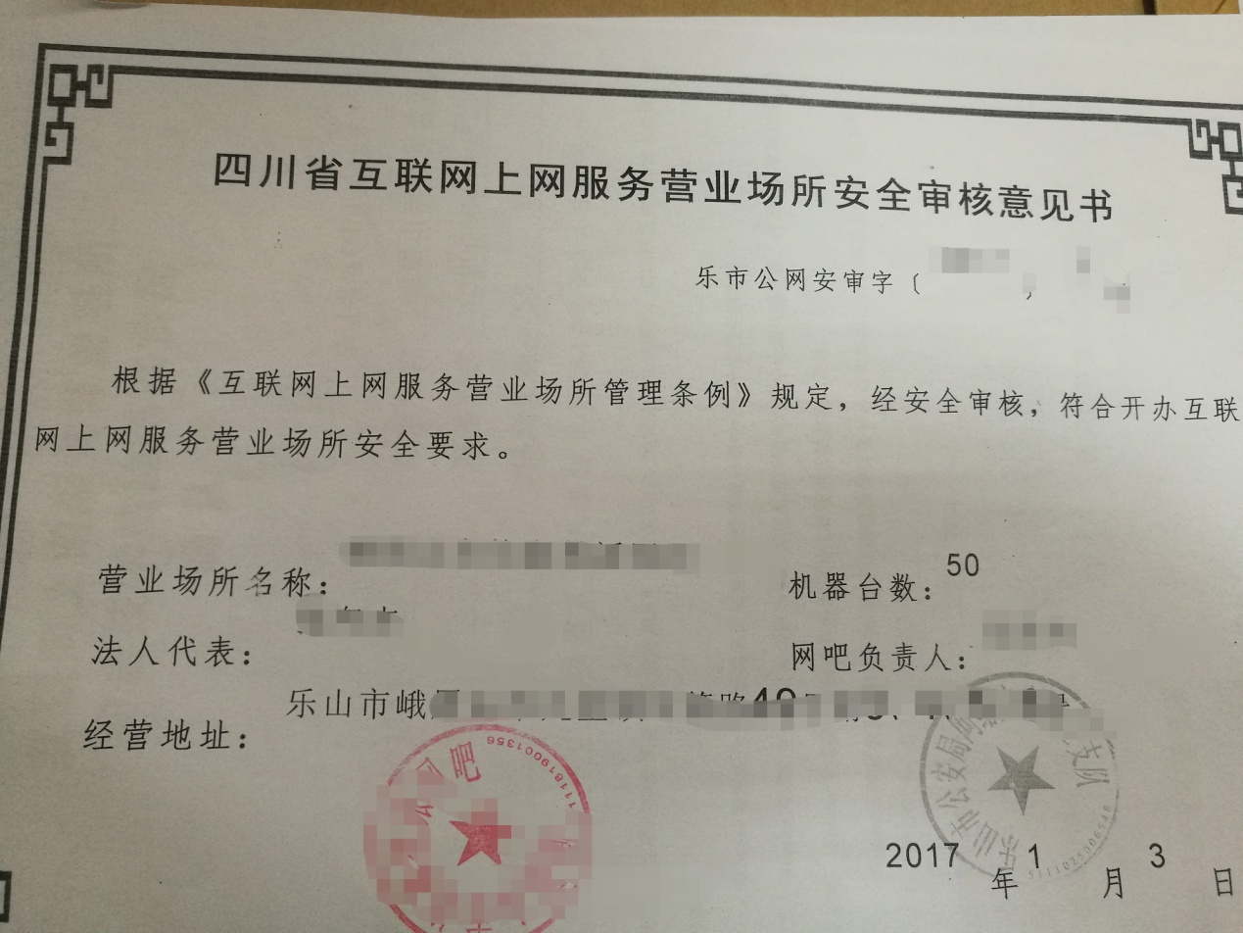

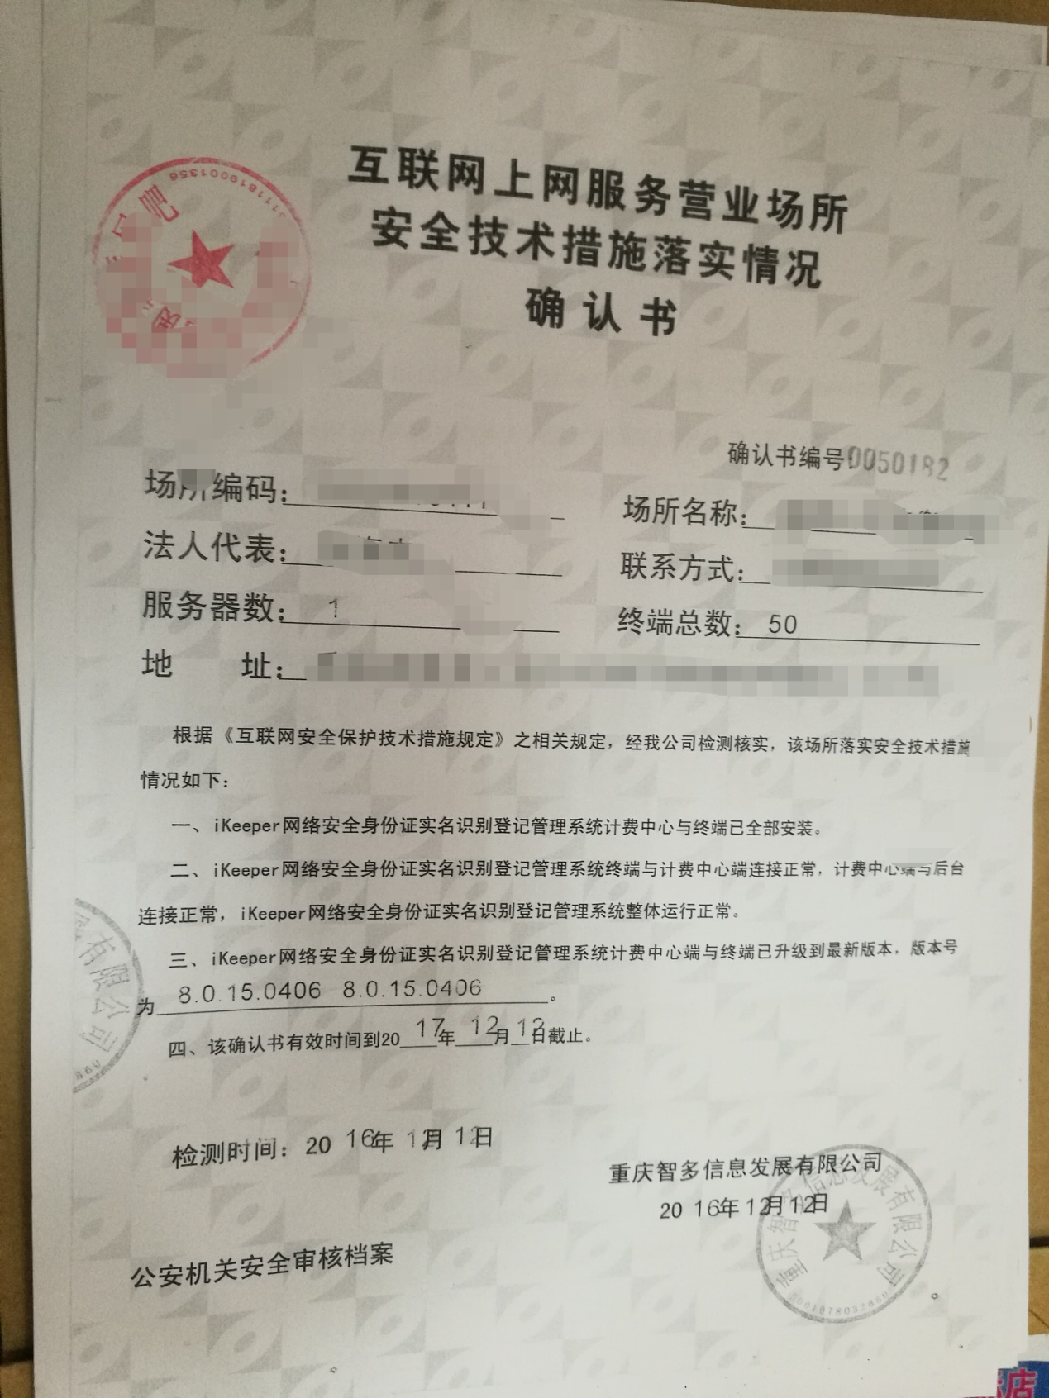

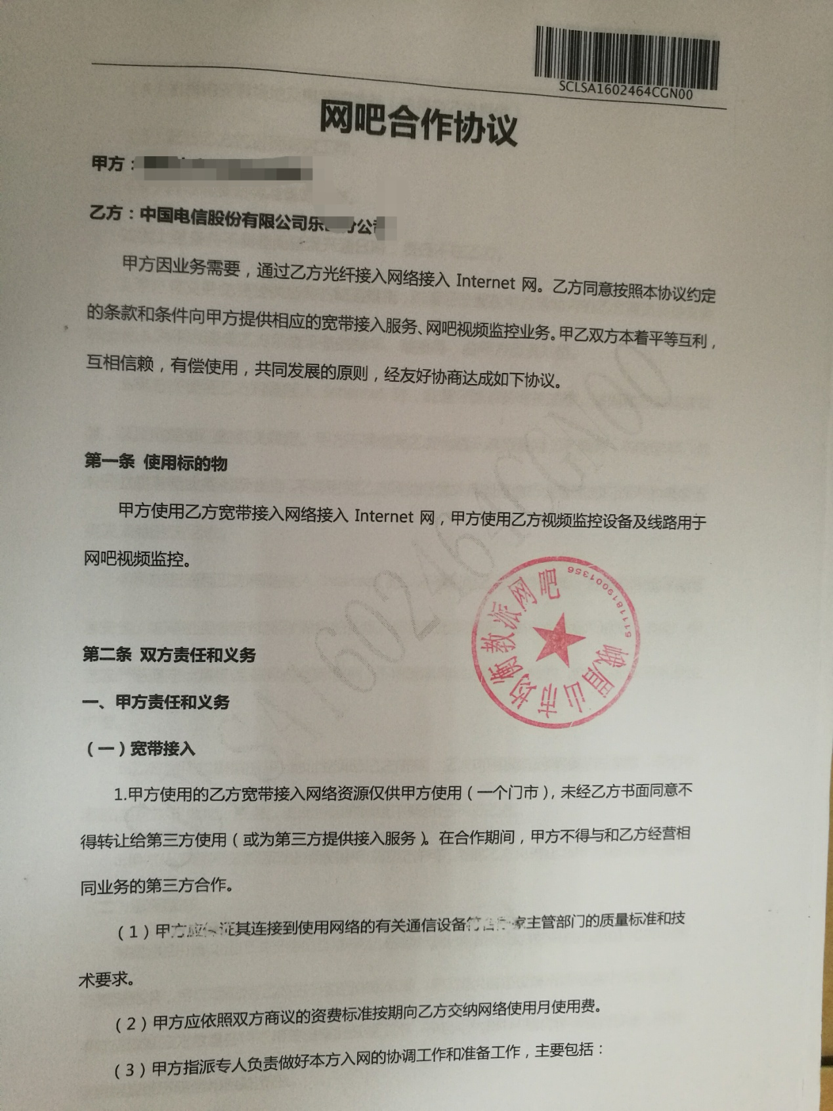

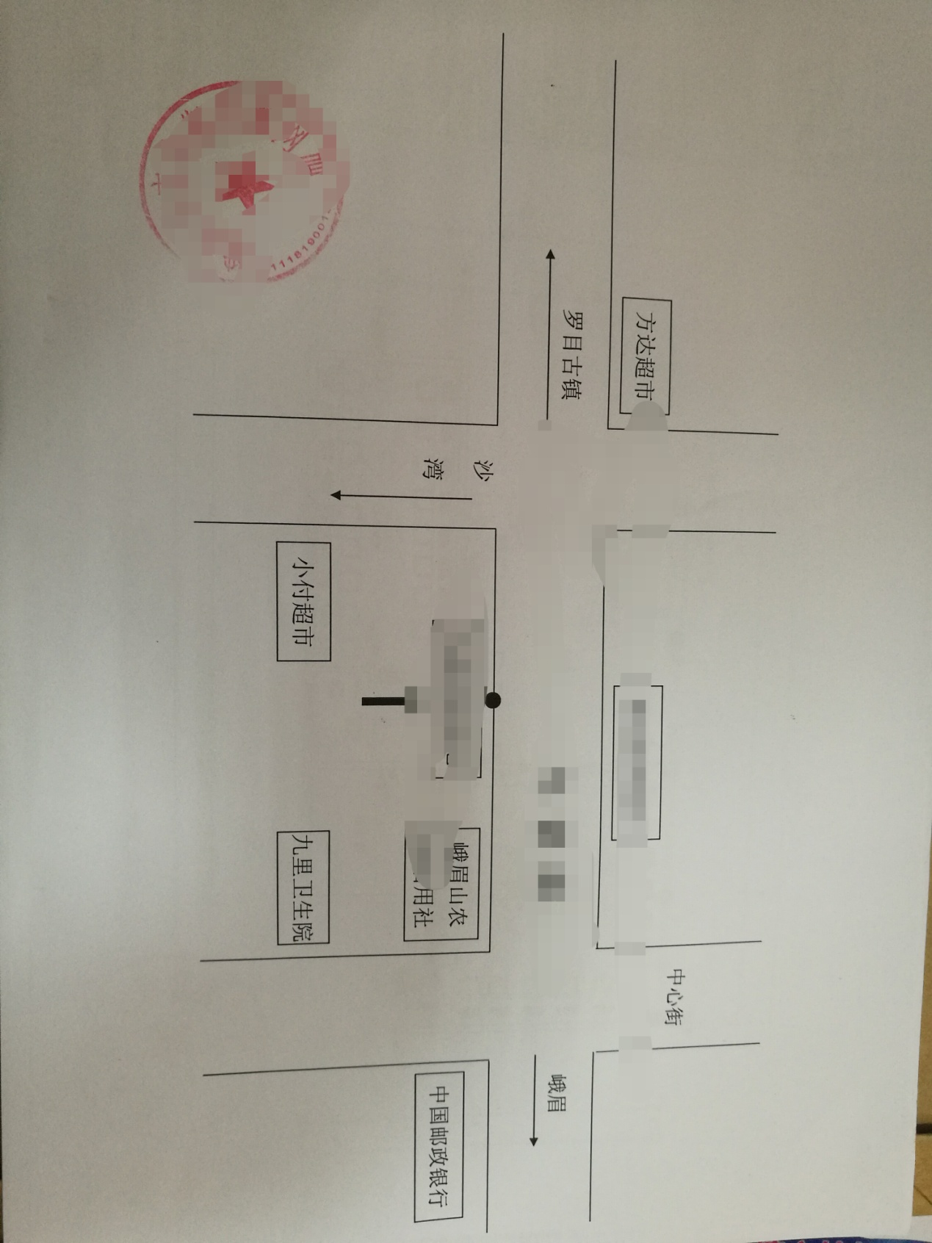

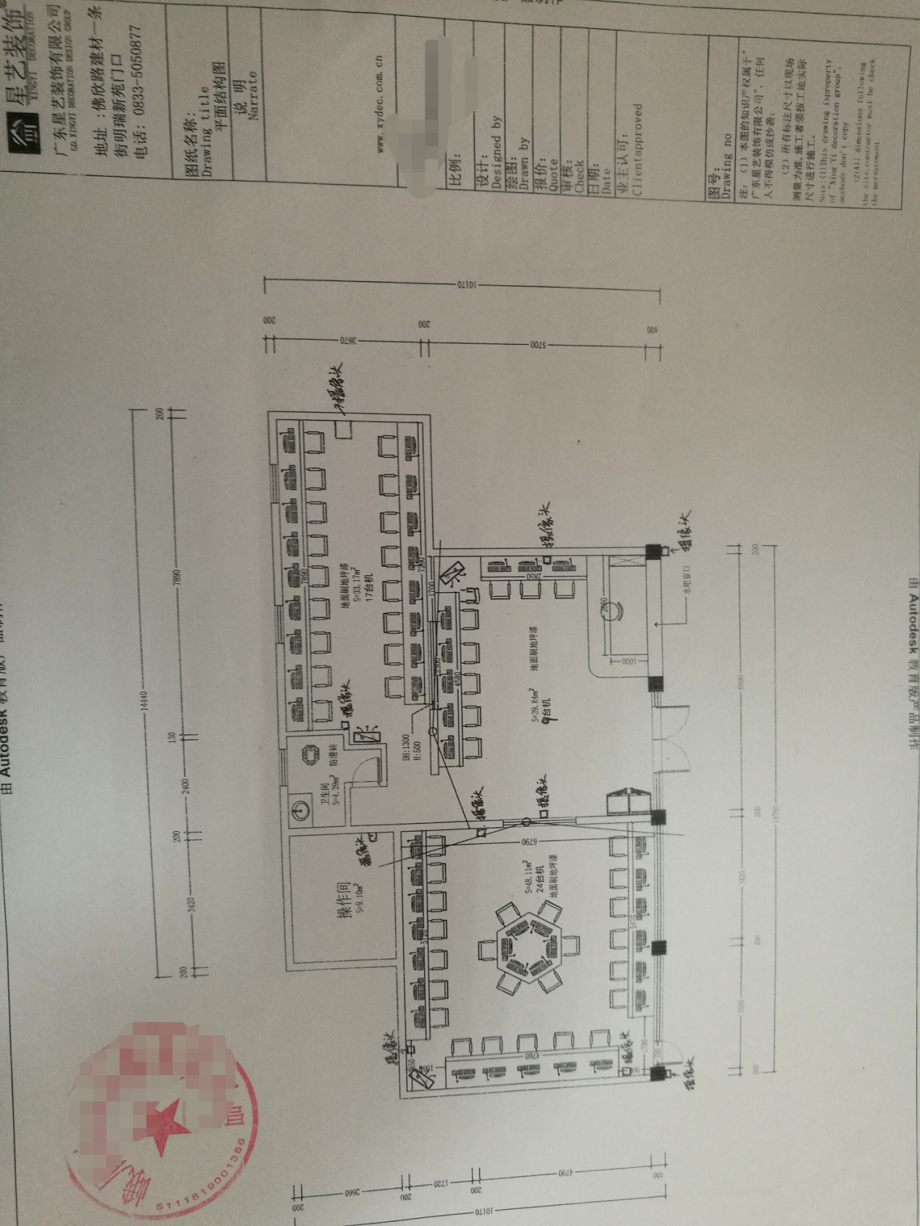

四川省互联网上网服务营业场所设立终审现场勘验预约申请表
终审项目名称 |  | 峨眉山市×××××
终审地址 |  | 峨眉山市××镇××路××号
法定代表人 |  | 张×× | 主要负责人 | 张××
计算机台数 |  | × 台 | 经营面积 | × × ㎡
网络类型 |  | 电信 | IP地址 | ×××
联系人 |  | 赵×× | 联系电话 | 135×××××
申请人意见 |  | 根据《互联网上网服务营业场所管理条例》相关规定，本人（单位）拟设立互联网上网服务营业场所的筹建工作即结束，现申请对拟筹建场所进行终审现场勘验。  申请人：赵×× 2017年× 月× 日
现  场  检  验  记  录 | 经现场勘查，该场所经营内容（□是□否）符合《互联网上网服务营业场所管理条例》第八条规定，（□是□否）实施经营管理技术措施，场所实际情况（□是□否）与内部平面示意图一致，（□是□否）按要求张贴未成年人禁入标志。  结论：经现场勘查，该场所（□是□否）符合互联网上网服务营业场所设立要求。  现场检验人员签字: 年 月 日
审批部门意见 | 行政审批部门意见：  行政审批部门负责人意见：  年 月 日

互 联 网 上 网 服 务 营 业 场 所

审

批

表

申请单位 峨眉山市×××××

四川省文化厅监制

单位名称 |  | 峨眉山市×××××
经济类型 |  | 个人独资 |  |  |  | 注册资金 |  | ×× |  | 万元
营业面积 |  | ×× 平方米 |  |  |  | 装机台数 |  | × |  | 台
法定代表人 |  | 姓名 | 张×× |  |  | 移动电话 |  | 138×××××
主要负责人 |  | 姓名 | 张×× |  |  | 移动电话 |  | 138×××××
单位地址 |  | 峨眉山市××镇××路××号
投资人情况登记
单位名称或姓名 |  |  |  |  | 工商执照编号  或身份证号 |  |  |  | 投资金额（万元） |  | 投资比例（％）
张×× |  |  |  |  | 519004××××××××× |  |  |  | ×× |  | 100%
申请  单位  意见 | 本单位依照国务院《互联网上网服务营业场所管理条例》设立，提交材料真实有效。谨此对真实性承担责任。  法定代表人或主要负责人（签章）：张××  2017 年× 月 ×日
文化行政部门意见
经办人：  签字：  年 月 日 |  |  |  | 科（处）室负责人：  签字：  年 月 日 |  |  | 审核人：  签发人：  年 月 日

